Анализ

исследования запросов педагогических работников по направлению повышения квалификации и профессионального развития на основе ИОМ за 2021 – 2022 уч.г.
Индивидуальный образовательный маршрут (ИОМ) - это организационно-методический документ педагогического работника, отражающий план конкретных мероприятий, индивидуальный маршрут действий, направленных на непрерывное профессиональное и личностное развитие педагогического работника.
ИОМ разрабатывается на основе оценки и самооценки уровня развития профессиональных компетенций педагогических работников. Он обеспечивает педагогу мобильность в условиях перемен, готовность к нестандартным трудовым действиям, самостоятельность принятия решений и ответственность за их результаты, сопровождает переход к адресному персональному повышению квалификации, в т.ч. переподготови, для работы с различными категориями детей.

Основная цель исследования – выявление профессиональных запросов педагогических работников общеобразовательных организаций Республики Мордовия на основе индивидуальных образовательных маршрутов ( ИОМ)

Методы сбора информации: анализ анкет самооценки профессиональных компетенций педагогов

В соответствии с Концепцией внедрения непрерывных индивидуальных образовательных маршрутов педагогов образовательных организаций Республики Мордовия направленной на решение актуальных задачи по научно-методологическому и методическому сопровождению, самооценки профессиональных компетенций педагогов и созданию условий для выстраивания путей (траекторий) их профессионального развития реализация ИОМ осуществляется в трех взаимосвязанных плоскостях, таких как самообразование, деятельность педагога в профессиональных сообществах, участие педагога в методической работе, применение ИКТ.

Показатель 1. Самообразование - учитель самостоятельно изучает методическую литературу, детскую и взрослую психологию, посещает семинары, конференции по тайм-менеджменту, углубляет знания в своей предметной области.

Показатель 2. Деятельность в профессиональном сообществе - участие в жизни методических объединений внутри школы, в городе, области, посещение профессиональных встреч, совещаний, рабочих групп, участие в конкурсах на уровне региона, России; участвует в научных конференциях и т.п.

Показатель 3. участие педагога в методической работе - курсы повышения квалификации, на которые учителей направляет работодатель, внутришкольные заседания для всего коллектива, педсоветы и т.д. Погружение в область профессионального знания, знакомство с инновационными педагогическими технологиями, обучение на курсах повышения квалификации, аттестация на квалификационную категорию, тиражирование педагогического опыта (публикация в профессиональных изданиях, журналах, СМИ и т.д)

Показатель 4. Применение ИКТ: осваивание компьютера, оргтехники, создание персонального сайт, ведение профессиональной страницы в соцсетях, осваивает онлайн-технологий, применяемые при дистанционном обучении, применение интерактивных технологий на уроках: проектор, интерактивная доска и т.п.

Анализ результатов показывает, что все муниципальные
методические службы включились в процесс разработки и реализации
ИОМ педагогов. Количество педагогов-предметников, для которых в период 2021 – 2022 уч.г. разработаны ИОМы
составляет 1106 чел. Более 90% от общего количества разработанных ИОМ, создано педагогами в процессе их обучения на курсах повышения квалификации на базе кафедры основного и среднего общего образования ГБУ ДПО РМ «ЦНППМ «Педагог13.ру».

Анализ исследования профессиональных потребностей, зафиксированных в индивидуальных образовательных маршрутах педагогов общеобразовательных организаций Республики Мордовия представлен в таблице 1:
Всего приняло участие | Показатель 1. | Показатель 2 | Показатель 3 | Показатель 4 | Другое
1106 | 9% | 23% | 52% | 14% | 2%
Решение проблем | 1,7% | 1.5% | 2, 1% | 1%

Выявление запроса педагогических работников на актуальные направления повышения квалификации и профессионального развития через осознание профессиональных дефицитов по следующим направлениям: функциональная грамотность, проектная деятельность, педагогические технологии.
Результаты проведенного исследования запросов педагогов по направлению повышения квалификации представлены в диаграмме:
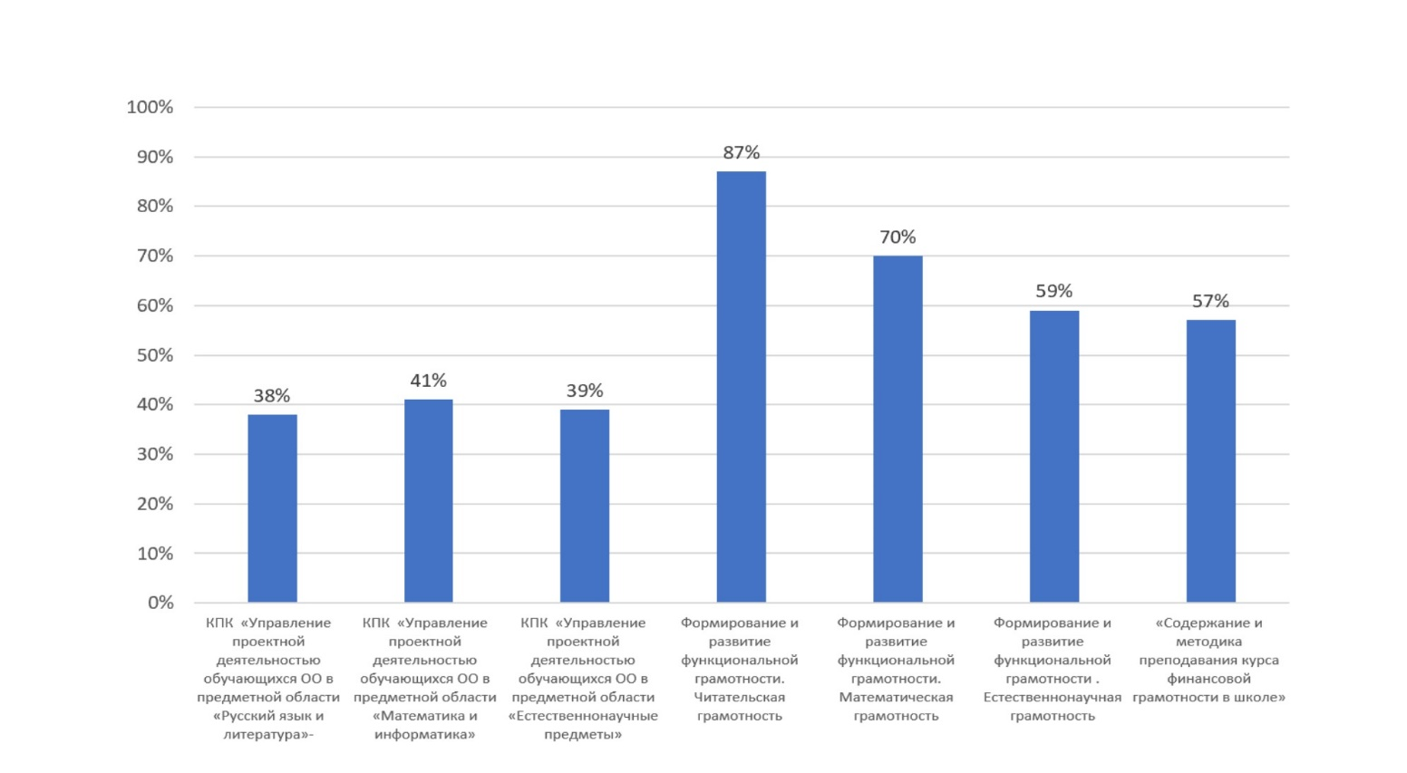
Наиболее актуальными из числа представленных КПК оказались программы, связанные с формированием функциональной грамотности.
Выводы:
- В целом ИОМ может быть в дальнейшем использован как инструмент выявления запросов педагогических работников на актуальные направления повышения квалификации и профессионального развития через осознание профессиональных дефицитов.
- 100% педагогов спроектировали свои ИОМы в соответствии с личностными образовательными потребностями, деятельность отражена по четырём направлениям: самообразование, деятельность в профессиональном сообществе, участие педагога в методической работе, применение ИКТ. У 12% педагогов не в полной мере отражены пути решения определённой ими проблемы.

Рекомендации:
- Руководителю кафедры основного и среднего общего образования, запланировать реализацию дополнительных профессиональных программ, направленных на формирование функциональной грамотности в течение 2022-2023 уч.г.;
- Методистам кафедры основного и среднего общего образования провести методические учёбы с педагогами-предметниками по теме «Проектирование индивидуального образовательного маршрута»;
- Начальнику управления развития профессиональных компетенций педагогов Гришняевой И.В. обеспечить дальнейшее функционирование системы повышения квалификации педагогических кадров на основе индивидуальных маршрутов непрерывного развития профессионального мастерства и выявления профессиональных дефицитов педагогов.
- Директору центра IT – технологий Разинову А.В. организовать работу по созданию цифрового ресурса для разработки и сопровождения ИОМ педагогов Республики Мордовия.

